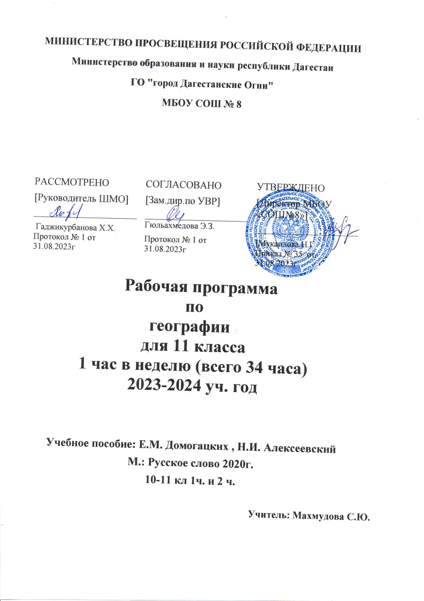

**Пояснительная записка.**

Рабочая программа по предмету «География» составлена на основе: Закона РФ «Об образовании» от 29.12.2012 N 273-ФЗ (ред. от 21.07.2014), федерального компонента государственного образовательного стандарта, примерной программы среднего (полного) общего образования (Примерные программы по учебным предметам.

. Базовый уровень/ авт.-сост. Е.М. Домогацких. - М.: ООО «Русское слово - учебник», 2020.

Рабочая программа ориентирована на использование учебника:

- Домогацких Е.М., Алексеевский Н.И. География: Экономическая и социальная география мира: В 2 ч. Ч.2. Региональная характеристика мира: Учебник для 10-11 классов общеобразовательных учреждений. – 2-е изд., испр. - М.: ООО «Русское слово –учебник», 2020.

Рабочая программа рассчитана на 34 учебных часа в год (1 час в неделю).

Программой предусмотрено проведение:

- практических работ - 11.

Рабочая программа имеет целью: сформировать у учащихся целостное представление о современном мире, о месте России в этом мире, а также развить у школьников познавательный интерес к другим народам и странам и способствует решению следующих задач изучения географии на ступени среднего (полного) образования:

• освоение системы географических знаний о целостном, многообразном и динамично изменяющемся мире, взаимосвязи природы, населения и хозяйства на всех территориальных уровнях, географических аспектах глобальных проблем человечества и путях их решения; методах изучения географического пространства, разнообразии его объектов и процессов;

• овладение умениями сочетать глобальный, региональный и локальный подходы для описания и анализа природных, социально-экономических и геоэкологических процессов и явлений;

• развитие познавательных интересов, интеллектуальных и творческих способностей посредством ознакомления с важнейшими географическими особенностями и проблемами мира, его регионов и крупнейших стран;

•воспитание патриотизма, толерантности, уважения к другим народам и культурам; бережного отношения к окружающей среде;

•использование в практической деятельности и повседневной жизни разнообразных географических методов, знаний и умений, а также географической информации.

При организации процесса обучения в раках данной программы предполагается применение следующих педагогических технологий обучения: деятельностный подход в обучении; проблемно-диалогическое обучение; элементы игровых технологий; развивающее обучение; личностно-ориентированное обучение, ИКТ.

Формы контроля знаний включают устные ответы учащихся (фронтальный или индивидуальный опрос), контрольные, самостоятельные, практические работы; выполнение тестовых заданий, географических диктантов. Результаты обучения оцениваются по 5-бальной системе. При оценке учитываются глубина, осознанность, полнота ответа, число и характер ошибок. Для проверки знаний используются: тематические тесты, географические диктанты, практические работы.

Внеурочная деятельность по предмету предусматривается в следующих формах: задания исследовательского характера, экскурсии, выполнение проектных работ.

Промежуточная аттестация проводится в соответствии с Уставом «МБОУ СОШ №13 с УИП эстетического цикла» в форме тестирования.

**Планируемые результаты освоения учебного предмета**

**Метапредметные результаты:**

**Регулятивные (учебно-организационные):**

* Ставить учебные задачи,
* Вносить изменения в последовательность и содержание учебной задачи;
* Выбирать наиболее рациональную последовательность выполнения учебной задачи;
* Планировать и корректировать свою деятельность в соответствии с ее целями, задачами и условиями.
* Оценивать свою работу в сравнении с существующими требованиями
* Владеть различными способами самоконтроля.

**Познавательные** **учебно-логические:**

* Классифицировать в соответствии с выбранными признаками.
* Сравнивать объекты по главным и второстепенным признакам.
* Систематизировать информацию;
* Структурировать информацию
* Определять проблему и способы ее решения;
* Формулировать проблемные вопросы, искать пути решения проблемной ситуации
* Владеть навыками анализа и синтеза;

**Учебно-информационные:**

* поиск и отбор необходимых источников информации;
* представление информации в различных формах (письменная и устная) и видах;
* работа с текстом и внетекстовыми компонентами: составление тезисного плана выводов, конспекта, тезисов выступления; перевод информации из одного вида в другой (текст в таблицу, карту в текст и т.п.);
* использовать различные виды моделирования, исходя из учебной задачи;
* создание собственной информации и её представление в соответствии с учебными задачами;
* составление рецензии, аннотации;

**Коммуникативные:**

* выступать перед аудиторией, придерживаясь определенного стиля при выступлении;
* уметь вести дискуссию, диалог;
* находить приемлемое решение при наличии разных точек зрения.

***В результате изучения географии на базовом уровне ученик должен***

**знать/понимать**

* основные географические понятия и термины; традиционные и новые методы географических исследований;
* особенности размещения основных видов природных ресурсов, их главные месторождения и территориальные сочетания; численность и динамику населения мира, отдельных регионов и стран, их этногеографическую специфику; различия в уровне и качестве жизни населения, основные направления миграций; проблемы современной урбанизации;
* географические особенности отраслевой и территориальной структуры мирового хозяйства, размещения его основных отраслей; географическую специфику отдельных стран и регионов, их различия по уровню социально-экономического развития, специализации в системе международного географического разделения труда; географические аспекты глобальных проблем человечества;
* особенности современного геополитического и геоэкономического положения России, ее роль в международном географическом разделении труда;

**уметь**

* ***определять и сравнивать*** по разным источникам информации географические тенденции развития природных, социально-экономических и геоэкологических объектов, процессов и явлений;
* ***оценивать и объяснять*** ресурсообеспеченность отдельных стран и регионов мира, их демографическую ситуацию, уровни урбанизации и территориальной концентрации населения и производства, степень природных, антропогенных и техногенных изменений отдельных территорий;
* ***применять*** разнообразные источники географической информации для проведения наблюдений за природными, социально-экономическими и геоэкологическими объектами, процессами и явлениями, их изменениями под влиянием разнообразных факторов;
* ***составлять*** комплексную географическую характеристику регионов и стран мира; таблицы, картосхемы, диаграммы, простейшие карты, модели, отражающие географические закономерности различных явлений и процессов, их территориальные взаимодействия;
* ***сопоставлять*** географические карты различной тематики;

**использовать приобретенные знания и умения в практической деятельности и повседневной жизни** для:

* выявления и объяснения географических аспектов различных текущих событий и ситуаций;
* нахождения и применения географической информации, включая карты, статистические материалы, геоинформационные системы и ресурсы Интернета; правильной оценки важнейших социально-экономических событий международной жизни, геополитической и геоэкономической ситуации в России, других странах и регионах мира, тенденций их возможного развития;
* понимания географической специфики крупных регионов и стран мира в условиях глобализации, стремительного развития международного туризма и отдыха, деловых и образовательных программ, различных видов человеческого общения.

**СОДЕРЖАНИЕ УЧЕБНОГО ПРЕДМЕТА**

**РЕГИОНАЛЬНАЯ ХАРАКТЕРИСТИКА МИРА**

**Тема 1. Политическая карта мира (3 часа)**

Политическая карта мира. Территория и границы страны. Формирование политической карты мира. Историко-географические регионы мира и международные организации.

Практическая работа:

Составление таблицы «Государственный строй стран современного мира»

**Тема 2. Зарубежная Европа (6 часов)**

Состав и географическое положение Зарубежной Европы. Политико-географическое (геополитическое) положение. Природные ресурсы Зарубежной Европы. Демографическая ситуация в зарубежной Европе. Национальный и религиозный состав населения. Обострение межнациональных противоречий в ряде стран. Особенности расселения, географии городов. Уровни и темпы урбанизации. Крупнейшие городские агломерации Зарубежной Европы. Хозяйственные различия между странами. Центральная ось развития. Главные отрасли промышленности. Крупнейшие районы и центры добывающей и обрабатывающей отраслей. Субрегионы Зарубежной Европы: Северная, Средняя, южная и Восточная Европа – их природная, культурная и хозяйственная специфика. Федеративная Республика германия. Краткая историческая справка. Территория, границы, положение. Государственный строй. Природные условия и ресурсы. Особенности населения. Особенности расселения, крупнейшие города. Место Германии в мировой экономике. Структура и география промышленности и сельского хозяйства. Особая роль машиностроения и химической промышленности.

Практические работы:

1.Обозначение на контурной карте границ субрегионов Европы.

2. Разработка маршрута туристической поездки по странам Европы.

**Тема 3. Зарубежная Азия (6 часов)**

Общая характеристика региона. Территория, границы, положение, состав региона. Большие различия между странами. Природные условия, их контрастность, неравномерность распределения ресурсов. Население: численность и особенности воспроизводства. Сложный этнический состав. Азия – родина трех мировых религий. Размещения населения и процессы урбанизации.

Общая характеристика отраслей промышленности и сельского хозяйства стран Зарубежной Азии. Уровень хозяйственного развития и международная специализация стран.

Субрегионы зарубежной Азии: Юго-Западная Азия, Южная Азия, Юго-Восточная Азия, Центральная и Восточная Азия. Природная, культурная и хозяйственная специфика субрегионов.

Китайская Народная Республика. Краткая историческая справка. Территория, границы, положение. Природные ресурсы. Специфика населения. Особенности расселения, крупнейшие города.Хозяйство Китая: достижения и проблемы. Китай как растущий центр мирового хозяйства. Характеристика отраслевой структуры и география отраслей хозяйства.

Практические работы:

1. Сравнительная характеристика экономико-географического положения двух стран Азии.

2. Обозначение на контурной карте границ субрегионов Азии.

3. Разработка маршрута туристической поездки по странам Азии.

**Тема 4. Англо-Америка (3 часа)**

Канада. Краткая историческая справка. Основные черты экономико-географического положения, государственного строя, природы, населения и хозяйства. Богатство природно-ресурсного потенциала. Место Канады в мировом хозяйстве. Взаимозависимость экономики Канады и США.

Соединенные Штаты Америки. Краткая историческая справка. Территория, границы, положение. Государственный строй.

Численность и воспроизводство населения. Специфика этнического и религиозного состава. Роль иммиграции в формировании населения. Основные черты размещения населения. Урбанизация в США. Главные города.

Хозяйство США. Природные предпосылки для развития промышленности. Основные отрасли промышленности и их география.

**Тема 5. Латинская Америка (5 часов)**

Состав и географическое положение Латинской Америки. Политико-географическое (геополитическое) положение Латинской Америки. Природные ресурсы.

Население и хозяйство Латинской Америки. Субрегионы Латинской Америки. Андские страны. Страны бассейна Амазонки и Ла-Платской низменности. Центральная Америка и Вест-Индия. Мексика

Федеративная республика Бразилия

Практические работы:

1. Составление картосхемы «Природные ресурсы субрегионов Латинской Америки».

**Тема 6. Африка (5 часов)**

Состав и географическое положение Африки. Политико-географическое(геополитическое) положение Африки. Природные ресурсы Африки. Население и хозяйство Африки. Субрегионы Африки: Северная, Западная, Центральная, Восточная и Южная Африка

Практические работы:

1. Оценка ресурсного потенциала одной из африканских стран по картам школьного атласа.

2. Подбор рекламно- информационных материалов для обоснования деятельности туристической фирмы в одном из субрегионов Африки.

**Тема 7. Австралия и Океания (3 часа)**

Австралия. Краткая историческая справка. Территория, границы, положение. Политическая карта. Государственный строй.

Богатство природных ресурсов и нехватка воды. Хозяйственная оценка природных условий и ресурсов.

Особенности воспроизводства, состава и размещения населения. Мигранты.

Океания. Краткая характеристика географической специфики, природных ресурсов, особенностей населения и хозяйственного развития.

Практическая работа:

1. Характеристика природно-ресурсного потенциала Австралии по картам атласа.

**Тема 8. Заключение (2 часа)**

Россия и современный мир. Экономико-географическая история России. Краткая характеристика современного хозяйства.

Практическая работа:

1. Анализ материалов, опубликованных в средствах массой информации, характеризующих место России в современном мире.

**Обобщающее повторение (1 час)**

**УЧЕБНО-ТЕМАТИЧЕСКИЙ ПЛАН**

|  |  |  |  |
| --- | --- | --- | --- |
| № п/п | Тема раздела | Количество  часов | Практические  работы |
| 1 | Политическая карта мира | 3 | 1 |
| 2 | Зарубежная Европа | 6 | 2 |
| 3 | Зарубежная Азия | 6 | 3 |
| 4 | Англо-Америка | 3 |  |
| 5 | Латинская Америка | 5 | 1 |
| 6 | Африка | 5 | 2 |
| 7 | Австралия и Океания | 3 | 1 |
| 8 | Заключение | 2 | 1 |
| 9 | Обобщающее повторение | 1 |  |
|  | **Итого** | **34** | **11** |

**ПЕРЕЧЕНЬ ЛИТЕРАТУРЫ И СРЕДСТВА ОБУЧЕНИЯ**

Основная литература для учителя:

1. Домогацких Е.М., Алексеевский Н.И. География: Экономическая и социальная география мира: В 2 ч. Ч.2. Региональная характеристика мира: Учебник для 10-11 классов общеобразовательных учреждений. – 2-е изд., испр. - М.: ООО «Русское слово –учебник», 2014.

2. Бургасова Н.Е., Матвеев А.В. Методические рекомендации к учебнику Е.М. Домогацких, Н.И. Алексеевского «География» для 10-11 классов общеобразовательных организаций. Базовый уровень/ Н.Е. Бургасова, А.В. Матвеев. - М.: ООО «Русское слово –учебник», 2016.

3.Жижина Е.А., Никитина Н.А. Поурочные разработки по географии: 10 класс. – М.:

ВАКО, 2006.

Основная литература для ученика:

1. Домогацких Е.М., Алексеевский Н.И. География: Экономическая и социальная география мира: В 2 ч. Ч.2. Региональная характеристика мира: Учебник для 10-11 классов общеобразовательных учреждений. – 2-е изд., испр. - М.: ООО «Русское слово –учебник», 2014.

Карты:

1. Австралия (социально-экономическая карта)

2. Африка (политическая карта)

3. Евразия (политическая карта)

4. Зарубежная Европа (социально-экономическая карта)

5. Политическая карта мира

6. Северная Америка (социально-экономическая карта)

7. Южная Америка (политическая карта)

8. Путеводитель: Вокруг света.

9. Страны мира (справочные сведения + таблицы)

10. Туристический атлас мира Кирилла и Мефодия, 2004 г.

11. Уроки географии (Кирилла и Мефодия) – 10 класс

**Календарно-тематическое планирование по географии 11 класс на 2023-2024 учебный год**

**по УМК Е.М. Домогацких, Н.И. Алексеевского**

**(34 часа - 1 час в неделю)**

|  |  |  |  |  |
| --- | --- | --- | --- | --- |
| №п/п | Дата  проведения | | Тема урока | Количество уроков |
| план | факт |
| **Региональная характеристика мира.**  **Политическая карта мира (3 часа)** | | | | | |
| 1 |  |  | Что такое политическая карта мира | 1 |
| 2 |  |  | Регионы мира и международные организации  ПР№1. Составление табли­цы «Государст­венный строй стран современного мира» | 1 |
| 3 |  |  | Итоговый урок по теме «Политическая карта мира» | 1 |
| **Зарубежная Европа (6 часов)** | | | | | |
| 4(1) |  |  | Состав, геогра­фическое положе­ние и природные ресурсы Зарубежной Европы | 1 |
| 5(2) |  |  | Население и хозяйство | 1 |
| 6(3) |  |  | Субрегионы Зарубежной Европы  ПР№ 2 «Обозначение на контурной карте границ субрегионов Зарубежной Европы» | 1 |
| 7(4) |  |  | Субрегионы Европы. |  |
| 8(5) |  |  | Федеративная Республика Германия. | 1 |
| 9(6) |  |  | Итоговый урок по теме «Зарубежная Европа»  ПР №3 «Разработка маршрута туристической поездки по странам Зарубежной Европы» | 1 |
| **Зарубежная Азия (6 часов)** | | | | | |
| 10(1) |  |  | Состав, географическое положение и ресурсы | 1 |
| 11(2) |  |  | Население и хозяйство  ПР№4 «Сравнительная характеристика экономико-географического положения двух стран Зарубежной Азии» | 1 |
| 12 (3) |  |  | Субрегионы Зарубежной Азии: Юго- Западная и Центральная Азия.  ПР№ 5 «Обозначение на контурной карте границ субрегионов Зарубежной Азии» | 1 |
| 13(4) |  |  | Субрегионы Зарубежной Азии: Восточная, Южная и Юго-Восточная Азия | 1 |
| 14(5) |  |  | Китайская Народ­ная Республика | 1 |
| 15(6) |  |  | Итоговый урок по теме «Зарубежная Азия»  ПР №6 «Разработка маршрута туристической поездки по странам Зарубежной Азии» | 1 |
| **Англо-Америка (3 часа)** | | | | | |
| 16(1) |  |  | Англо- Америка. Канада | 1 |
| 17(2) |  |  | Соединенные Штаты Америки. | 1 |
| 18(3) |  |  | Итоговый урок по теме «Англо- Америка» | 1 |
| **Латинская Америка (5 часов)** | | | | | |
| 19(1) |  |  | Латинская Америка. Состав, географическое положение и ре­сурсы. | 1 |
| 20(2) |  |  | Население и хозяйство | 1 |
| 21(3) |  |  | Субрегионы Латинской Америки.  ПР №7 «Составление картосхемы «Природные ресурсы субрегионов Латинской Америки» | 1 |
| 22(4) |  |  | Федеративная Республика Бра­зилия. | 1 |
| 23(5) |  |  | Итоговый урок по теме «Латинская Америка» | 1 |
| **Африка** (**5 часа)** | | | | | |
| 24(1) |  |  | Африка. Состав, географическое положение и при­родные ресурсы | 1 |
| 25(2) |  |  | Население и хозяйство*.* | 1 |
| 26(3) |  |  | Субрегионы Африки.  ПР№ 8 « Оценка ресурсного потенциала одной из африканских стран по картам атласа» | 1 |
| 27(4) |  |  | Южно-Африканская Рес­публика. | 1 |
| 28(5) |  |  | Итоговый урок по теме «Африка»  ПР№ 9 « Подбор рекламно-информационных материалов для обоснования деятельности туристической фирмы в одном из субрегионов Африки» | 1 |
| **Австралия и Океания (3 часа)** | | | | | |
| 29 (1) |  |  | Австралия. | 1 |
| 30(2) |  |  | Океания. | 1 |
| 31(3) |  |  | Итоговый урок по теме «Австралия и Океания»  ПР№ 10 «Характеристика природно-ресурсного потенциала Австралии по картам атласа» | 1 |
| **Заключение (2 часа)** | | | | | |
| 32(1) |  |  | Россия в современном мире. ПР№ 11 «Анализ материалов, опубликованных в средствах массовой информации, характеризующих место России в современном мире» | 1 |
| 33(2) |  |  | Краткая характеристика современного хозяйства Россия. | 1 |
| **Обобщающее повторение (1 час)** | | | | | |
| 34(1) |  |  | Обобщающее повторение курса | 1 |